PRESSEINFORMATION

JANUAR 2020

Ganz ohne Kabelsalat -
Sichere Präsentation von Tablets & Co.
Lösungen zur Energieverteilung im Medienregal

Anfassen und ausprobieren – damit kann der stationäre Handel punkten und dem Endverbraucher echten Mehrwert bieten. Besonders gerne testet der Kunde vor dem Kauf Smartphones, Tablets und andere Elektrokleingeräte. Dafür müssen sie stabil an die Strom- und Datenversorgung des Händlers angebunden sein. Eine maßgeschneiderte und vor allem sichere Plug & Play Lösung zur Energieverteilung in Medienregal und -tisch präsentiert Wieland Electric auf der Euroshop in Düsseldorf.

Elektrofachmärkte nutzen Medientische und -regale zur Präsentation und Vorführung ihrer Elektrokleingeräte. Allzu oft noch werden diese Präsentationsflächen über verkettete Mehrfachsteckdosen versorgt – was häufig chaotisch aussieht und darüber hinaus auch unzulässig ist. Denn durch diese Art der Verkabelung können Sicherungselemente nicht mehr sicher auslösen, und es kommt zu einem erhöhten Brandrisiko.

Anders mit dem modularen und steckbaren System von Wieland Electric, dessen Komponenten alle industriell vorgefertigt sind. Steckbare Mehrfachsteckdosen sorgen für eine einfache und sichere Energieversorgung mit einer Verbindungsebene gemäß DIN EN 61535. Die angeschlossenen Verbraucher sind durch einen Überspannungsfeinschutz besonders abgesichert. Auch helfen die steckbaren Komponenten dem Händler, Zeit und Geld zu sparen. Denn sowohl Erstinstallation wie auch Umbau oder Erweiterung sind schnell, einfach und flexibel ausgeführt.

Wieland auf der EuroShop in Düsseldorf
Ganz praktisch erleben Sie diese und viele andere maßgeschneiderte Lösungen von Wieland Electric für den Handel auf der EuroShop vom 16. bis 20. Februar (Halle 9, Stand B 44) in Düsseldorf.

BILDMATERIAL

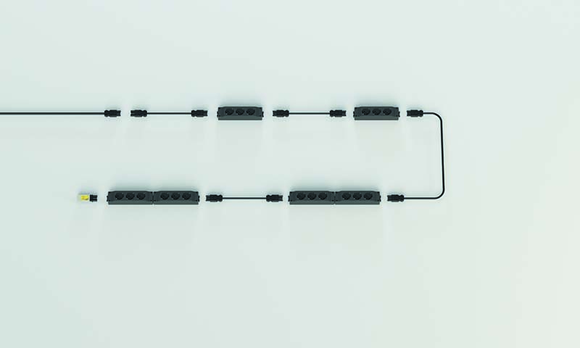
Applikationsbeispiel Medienregal

ÜBER WIELAND ELECTRIC

Wieland Electric, 1910 in Bamberg gegründet, ist Erfinder der sicheren elektrischen Verbindungstechnik. Das Familienunternehmen ist heute einer der führenden Anbieter für Sicherheits- und Automatisierungstechnik und seit über 30 Jahren Weltmarktführer im Bereich der steckbaren Elektroinstallation für Gebäudetechnik.

Wieland Electric steht Kunden weltweit vor Ort als kompetenter Servicepartner und Lösungsanbieter zur Seite. Möglich ist dies mit rund 1.600 Mitarbeitern und Tochtergesellschaften sowie Vertriebsorganisationen in über 70 Ländern. Neben der Wieland Electric GmbH gehört seit 1998 die STOCKO Contact GmbH & Co. KG zur Wieland-Holding.

Zu den Kernbranchen des Unternehmens zählen Maschinenbau, Windkraft sowie Gebäude- und Lichttechnik. Das breite Portfolio umfasst Komponenten, Produkte und Lösungen für die Elektroinstallation, Verbindungstechnik, Energieverteilung, Sicherheitstechnik und den Schaltschrank. Darüber hinaus bietet Wieland Electric ein umfangreiches Dienstleistungs- und Schulungsprogramm. Mit branchenübergreifender Erfahrung, großer Produktvielfalt und zahlreichen Serviceangeboten entwickelte sich das Unternehmen in den vergangenen Jahren konsequent vom Komponenten- zum Lösungsanbieter.

IHR PRESSEKONTAKT
WIELAND ELECTRIC GMBH Sabine Eyler
Marketing Communication E-Mail: info@sabine-eyler.de
Brennerstraße 10 – 14 Telefon: 0049 9285 961869
96052 Bamberg · Germany
E-Mail: communications@wieland-electric.com
Internet: www.wieland-electric.de

